IMPLEMENTASI IoT BERBASIS MQTT UNTUK KONTROL KECEPATAN MOTOR DC MENGGUNAKAN ESP32 PADA KIT iMCLab – Poin 3
Dosen Pengampu:
Dr. Basuki Rahmat, S.Si. MT



Disusun oleh:
Riky Hermawan | 23081010021

MIKROKONTROLLER A – 081 PROGRAM STUDI INFORMATIKA FAKULTAS ILMU KOMPUTER UNIVERSITAS PEMBANGUNAN NASIONAL “ VETERAN” JAWA TIMUR 2025

BAB 1
PENDAHULUAN
Pada era Internet of Things (IoT), perangkat mikrokontroler tidak hanya bekerja secara lokal, tetapi juga mampu terhubung ke jaringan untuk melakukan pemantauan dan pengendalian perangkat secara jarak jauh. Salah satu kebutuhan yang sering ditemui dalam otomasi dan praktikum mikrokontroler adalah pengendalian aktuator, khususnya motor DC, karena motor digunakan pada berbagai aplikasi seperti robotika, conveyor mini, kipas otomatis, dan sistem mekanik sederhana. Berdasarkan kebutuhan tersebut, penelitian/eksperimen ini mengangkat implementasi IoT pada Kit iMCLab berbasis ESP32 untuk mengontrol motor DC melalui jaringan WiFi dengan memanfaatkan protokol MQTT yang terkenal ringan dan sesuai untuk komunikasi perangkat IoT. Kontrol dilakukan menggunakan mekanisme publish/subscribe melalui broker publik broker.emqx.io, sehingga pengguna dapat mengirim perintah tanpa harus berada dekat dengan perangkat.
Sistem yang dibangun menggunakan dua topik utama, yaitu kontrolonoff untuk menyalakan atau mematikan motor menggunakan payload sederhana '1' dan '0', serta kontrolspeed untuk mengatur kecepatan motor dengan mengirim nilai 0–255 yang kemudian diterjemahkan menjadi duty cycle PWM pada ESP32. Untuk memperjelas kondisi sistem secara visual saat eksperimen berlangsung, LED onboard pada GPIO2 digunakan sebagai indikator yang kecerahannya mengikuti nilai duty cycle motor, sehingga perubahan kecepatan dapat diamati secara langsung tanpa alat ukur tambahan. Implementasi PWM memanfaatkan periferal LEDC ESP32 dengan frekuensi 30 kHz dan resolusi 8-bit, serta menggunakan channel terpisah untuk motor dan LED agar keduanya dapat dikendalikan secara independen namun tetap sinkron. Dengan demikian, eksperimen ini berfokus pada perancangan dan implementasi kontrol motor DC berbasis MQTT, pengujian respons perubahan duty cycle terhadap kondisi motor dan LED, serta evaluasi kestabilan komunikasi MQTT selama proses kontrol berlangsung.
Tujuan dari pekerjaan ini adalah menghasilkan prototipe kontrol motor DC jarak jauh yang dapat dioperasikan melalui MQTT secara real-time, sekaligus memberikan pemahaman praktis mengenai integrasi WiFi, MQTT, dan PWM pada ESP32 di lingkungan kit iMCLab. Adapun batasan pada implementasi ini adalah motor dikendalikan dalam arah maju (forward) saja, penggunaan broker MQTT masih memanfaatkan layanan publik tanpa autentikasi khusus, dan pin RPM yang tersedia pada rangkaian belum digunakan sebagai umpan balik kecepatan sehingga pengamatan performa masih berbasis respons motor dan indikator LED. Meskipun demikian, sistem ini dapat menjadi dasar untuk pengembangan lebih lanjut menuju konsep AI + IoT, misalnya dengan menambahkan pembacaan sensor RPM dan menerapkan model AI (cloud/edge) untuk memberikan rekomendasi duty cycle yang lebih adaptif agar motor tetap stabil dan mengurangi potensi stall pada kecepatan rendah.

BAB 2
DASAR TEORI

- Internet Of Things (IoT)
Internet of Things (IoT) adalah konsep di mana perangkat fisik seperti sensor dan aktuator dapat terhubung ke jaringan untuk mengirim, menerima, dan memproses data sehingga perangkat bisa dipantau maupun dikendalikan dari jarak jauh. Pada konteks mikrokontroler, IoT memungkinkan board seperti ESP32 tidak hanya melakukan kontrol lokal, tetapi juga berinteraksi dengan sistem lain melalui internet, misalnya menerima perintah kontrol motor dari aplikasi pengguna. Dengan demikian, IoT menjadi dasar dari otomasi modern karena memperluas fungsi perangkat embedded agar dapat diakses dan dikelola secara real-time dari mana saja selama tersedia koneksi jaringan.

- MQTT dan Mekanisme Publish/Subscribe
MQTT (Message Queuing Telemetry Transport) adalah protokol komunikasi ringan yang umum digunakan pada IoT karena efisien untuk perangkat dengan keterbatasan resource dan jaringan yang tidak selalu stabil. MQTT menggunakan model publish/subscribe, di mana pengirim pesan (publisher) mengirim data ke sebuah topik pada broker, lalu perangkat penerima (subscriber) yang berlangganan topik tersebut akan menerima pesan tanpa harus melakukan permintaan berulang. Pada implementasi ini, broker yang digunakan adalah broker.emqx.io, dan sistem memakai dua topik utama: kontrolonoff untuk perintah menyalakan/mematikan motor, serta kontrolspeed untuk mengatur nilai kecepatan. Mekanisme ini membuat kontrol menjadi sederhana, fleksibel, dan mudah dikembangkan karena penambahan fitur cukup dilakukan dengan menambah topik atau payload baru.

- ESP32, WiFi, dan Library PubSubClient
ESP32 merupakan mikrokontroler yang mendukung konektivitas WiFi sehingga cocok untuk implementasi IoT. Proses koneksi jaringan dilakukan menggunakan library WiFi.h, sedangkan komunikasi MQTT ditangani oleh PubSubClient.h. Library PubSubClient menyediakan fungsi penting seperti mengatur alamat broker dan port, melakukan koneksi client MQTT, subscribe ke topik tertentu, serta menangani pesan masuk melalui callback. Pada program yang digunakan, setelah ESP32 berhasil terhubung ke WiFi dan broker, ESP32 melakukan subscribe ke kontrolonoff dan kontrolspeed. Ketika pesan masuk, callback akan memproses isi payload dan menjalankan aksi kontrol motor maupun LED. Dengan cara ini, ESP32 berperan sebagai node IoT yang responsif terhadap perintah jarak jauh

- PWM (LEDC) untuk Kontrol Motor dan Indikator LED
PWM (Pulse Width Modulation) adalah teknik pengaturan daya dengan memodulasi rasio durasi sinyal HIGH dalam satu periode (duty cycle). Semakin besar duty cycle, semakin besar daya rata-rata yang diberikan ke beban seperti motor DC sehingga motor dapat berputar lebih cepat. ESP32 menyediakan periferal LEDC untuk menghasilkan PWM dengan konfigurasi frekuensi dan resolusi tertentu. Pada implementasi ini digunakan frekuensi 30 kHz dan resolusi 8-bit (rentang 0–255). PWM motor menggunakan satu channel yang terhubung ke pin enable driver motor (GPIO12), sedangkan PWM LED menggunakan channel berbeda pada LED onboard (GPIO2). Nilai PWM LED dibuat mengikuti duty cycle motor melalui fungsi setLedBySpeed(), sehingga LED dapat menjadi indikator visual perubahan kecepatan: ketika duty cycle naik LED makin terang, dan ketika duty cycle turun LED makin redup. Pemisahan channel memastikan kontrol motor dan LED tetap stabil serta tidak saling mengganggu.

BAB 3
PERANCANGAN DAN IMPLEMENTASIS SISTEM
Sistem pada penelitian/eksperimen ini dirancang menggunakan arsitektur IoT berbasis MQTT dengan pola komunikasi publish/subscribe. Perintah kontrol berasal dari sebuah MQTT client (misalnya aplikasi di laptop atau ponsel) yang mengirim pesan ke broker publik broker.emqx.io. ESP32 pada kit iMCLab berperan sebagai subscriber yang selalu aktif menunggu pesan pada topik tertentu. Ketika broker menerima pesan yang dipublish, pesan diteruskan ke ESP32, kemudian ESP32 memproses payload dan menjalankan aksi kontrol pada aktuator. Aksi yang dilakukan meliputi mengatur arah putaran motor DC melalui dua pin kontrol driver, mengatur besarnya duty cycle PWM pada pin enable driver untuk menentukan kecepatan motor, serta menyesuaikan kecerahan LED indikator agar mengikuti nilai PWM sehingga perubahan kecepatan dapat diamati secara langsung.
Agar kontrol mudah dipahami dan mudah diuji, sistem menggunakan dua topik utama. Topik kontrolonoff digunakan untuk menyalakan dan mematikan motor dengan payload sederhana '1' untuk kondisi ON dan '0' untuk kondisi OFF. Sementara itu, topik kontrolspeed digunakan untuk mengatur kecepatan motor dengan mengirim nilai angka 0–255 dalam bentuk string, yang kemudian dikonversi menjadi duty cycle PWM 8-bit pada ESP32. Pemisahan ini membuat alur kontrol menjadi jelas, karena perintah status (ON/OFF) dipisahkan dari perintah pengaturan kecepatan, dan keduanya dapat diuji secara independen melalui MQTT client.
Dari sisi perangkat keras, motor DC dikendalikan menggunakan driver dengan konfigurasi arah maju (forward) sehingga implementasi hanya menggunakan satu arah putaran, yaitu ketika IN1 diberi logika HIGH dan IN2 diberi logika LOW. Pada program, pin yang digunakan untuk kontrol arah adalah GPIO27 dan GPIO26, sedangkan kontrol kecepatan dilakukan melalui pin enable PWM pada GPIO12. Selain motor, LED onboard pada GPIO2 digunakan sebagai indikator visual. LED ini tidak hanya dinyalakan atau dimatikan, tetapi dibuat mengikuti nilai duty cycle motor, sehingga ketika duty cycle meningkat LED menjadi lebih terang dan ketika duty cycle menurun LED menjadi lebih redup.
Pada sisi perangkat lunak, program dibuat menggunakan library WiFi untuk koneksi jaringan dan PubSubClient untuk komunikasi MQTT. Saat perangkat dinyalakan, ESP32 melakukan inisialisasi pin, menyiapkan PWM menggunakan periferal LEDC dengan frekuensi 30 kHz dan resolusi 8-bit (rentang 0–255), serta memisahkan channel PWM untuk motor dan LED agar keduanya bisa dikendalikan tanpa saling mengganggu. Setelah itu ESP32 menghubungkan diri ke WiFi, melakukan koneksi ke broker MQTT, lalu melakukan subscribe pada topik kontrolonoff dan kontrolspeed. Ketika pesan masuk, callback akan memutuskan apakah sistem harus mengaktifkan/mematikan motor atau mengubah duty cycle sesuai nilai kecepatan yang dikirim. Agar pengujian lebih fleksibel, disediakan juga kontrol tambahan melalui Serial Monitor, sehingga motor dapat dinyalakan atau dimatikan dengan mengirim karakter '1' dan '0' secara langsung tanpa MQTT. Dengan rancangan tersebut, sistem mampu menjalankan kontrol motor DC jarak jauh secara real-time, serta memberikan umpan balik visual sederhana melalui LED yang sinkron dengan kecepatan motor.
BAB 4
PENGUJIAN DAN PEMBAHASAN
Pengujian dilakukan untuk memastikan sistem IoT berbasis MQTT mampu mengendalikan motor DC secara jarak jauh, sekaligus memvalidasi bahwa perubahan nilai PWM (duty cycle) berdampak pada perubahan kecepatan motor dan kecerahan LED indikator. Pengujian dimulai dengan mengunggah program ke ESP32 pada kit iMCLab, lalu menjalankan Serial Monitor untuk memantau status koneksi WiFi dan aktivitas kontrol yang diterima dari MQTT. Setelah ESP32 terhubung ke WiFi dan broker broker.emqx.io, perangkat berada pada kondisi siap menerima pesan karena sudah melakukan subscribe pada topik kontrolonoff dan kontrolspeed.
Pada saat perintah MQTT dikirim, hasilnya dapat diamati melalui keluaran Serial Monitor sebagai bukti bahwa pesan benar-benar diterima dan diproses oleh callback. Pada pengujian ON/OFF, ketika payload '1' dikirim ke topik kontrolonoff, Serial Monitor menampilkan status “Motor On”, sedangkan ketika payload '0' dikirim, muncul status “Motor Off”. Selain itu, pada pengujian pengaturan kecepatan melalui topik kontrolspeed, Serial Monitor menampilkan informasi seperti “Kecepatan diubah ke: 145” atau nilai lainnya sesuai payload yang dikirim. Output ini menunjukkan bahwa parsing payload angka berjalan dengan benar dan nilai tersebut masuk ke variabel duty cycle untuk mengatur PWM motor dan LED (Gambar 4.1).
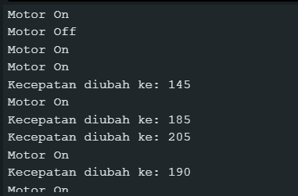
Gambar 1. Serial monitor setelah berhasil control menggunakan hp
Setelah uji ON/OFF berhasil, pengujian dilanjutkan dengan mengirim nilai kontrolspeed secara bertahap (misalnya dari kecil menuju besar). Secara konsep, nilai 0–255 pada payload langsung dipetakan menjadi duty cycle PWM 8-bit yang ditulis ke channel LEDC motor. Pada saat duty cycle meningkat, daya rata-rata yang diterima motor juga meningkat sehingga motor cenderung berputar lebih cepat. Pada implementasi ini, LED indikator di GPIO2 juga dikendalikan dengan PWM pada channel terpisah dan nilainya disamakan dengan duty cycle motor melalui fungsi setLedBySpeed(). Karena itu, LED berfungsi sebagai indikator visual: ketika speed kecil LED tampak lebih redup, dan ketika speed besar LED tampak lebih terang.
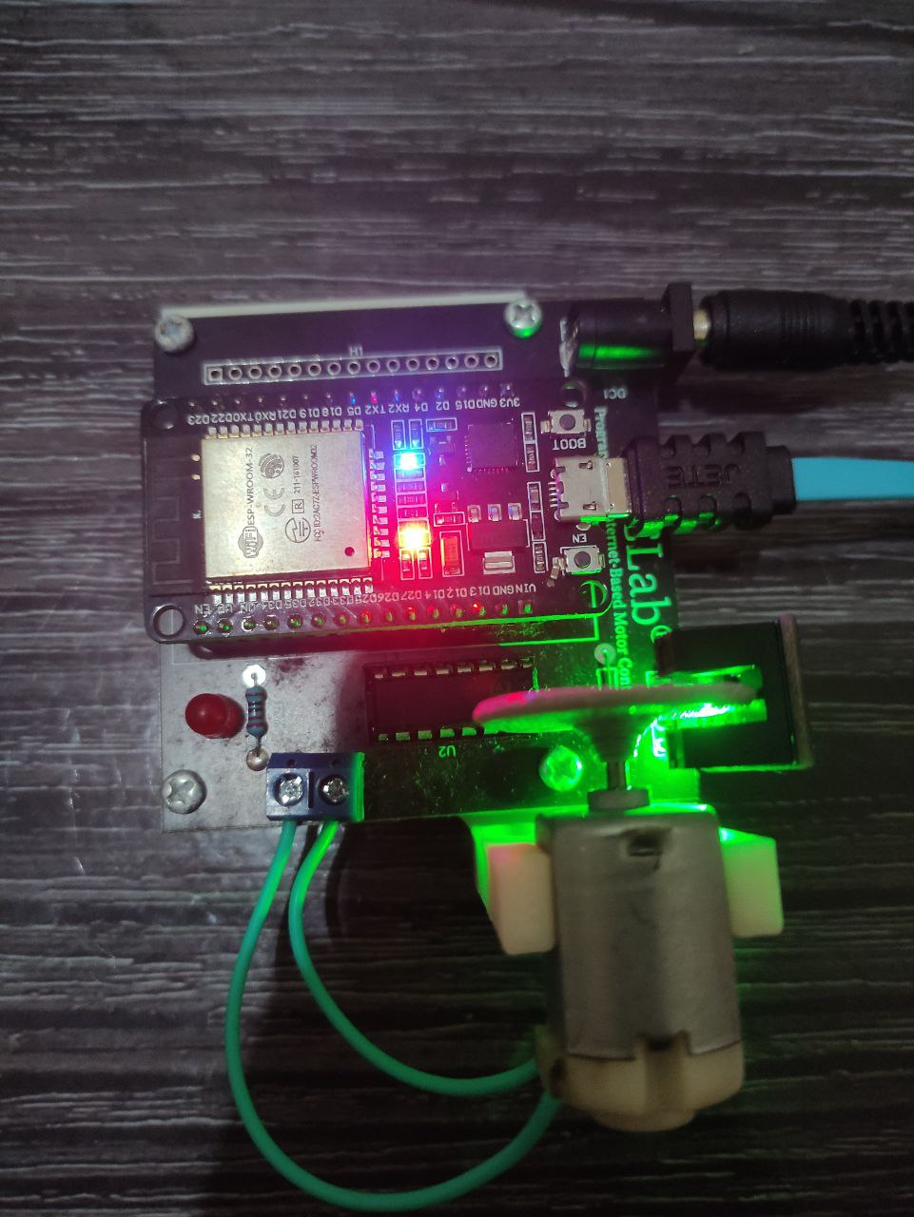
Gambar 2. Lampu led Ketika speed rendah
Pada kondisi speed rendah, LED indikator terlihat lebih redup dibandingkan kondisi speed tinggi. Ini sesuai dengan logika program karena nilai duty cycle yang lebih kecil menghasilkan PWM dengan durasi HIGH yang lebih sempit, sehingga intensitas cahaya LED juga berkurang. Walaupun pada foto tingkat kecerahan bisa sedikit dipengaruhi oleh exposure kamera, perbedaan kondisi redup/terang tetap menunjukkan bahwa perubahan duty cycle dari MQTT benar-benar memengaruhi output LED. Kondisi ini juga membantu pengamatan ketika perubahan putaran motor sulit dibedakan pada rentang duty tertentu, karena LED memberikan umpan balik visual yang lebih mudah ditangkap (Gambar 4.2).
Sebaliknya, pada kondisi speed tinggi, duty cycle yang lebih besar membuat LED tampak lebih terang dan motor cenderung berputar lebih cepat. Hal ini terjadi karena durasi sinyal HIGH pada PWM meningkat, sehingga daya rata-rata yang diberikan ke motor dan LED juga meningkat. Foto pada Gambar 4.3 memperlihatkan kondisi LED yang lebih terang sebagai indikator bahwa nilai PWM yang diterapkan lebih besar dibandingkan pada pengujian speed rendah. Dengan demikian, LED dapat dianggap sebagai “feedback sederhana” untuk menunjukkan level PWM tanpa harus menggunakan alat ukur tambahan.
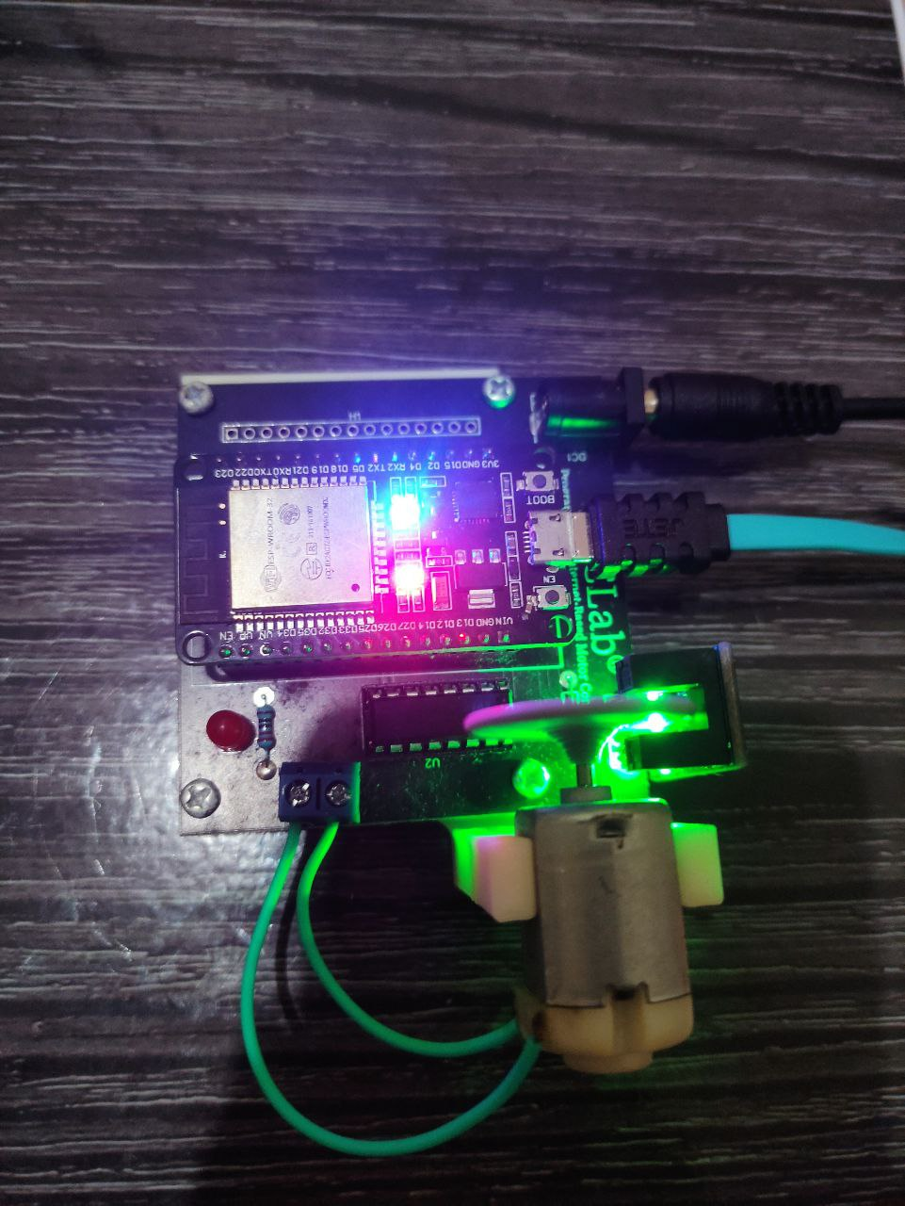
Gambar 3. Lampu led Ketika speed tinggi
Dalam praktiknya, terdapat fenomena umum pada motor DC yaitu pada duty cycle rendah motor dapat tidak langsung berputar atau bahkan berhenti (stall), meskipun LED sudah berubah sesuai PWM. Hal ini biasanya disebabkan oleh kebutuhan torsi awal (starting torque) untuk mengalahkan gesekan awal dan beban mekanik, sementara duty cycle kecil belum menghasilkan daya yang cukup untuk memulai putaran. Faktor lain seperti drop tegangan pada suplai atau driver juga dapat membuat motor “baru kuat berputar” setelah PWM melewati ambang tertentu. Temuan ini penting karena menunjukkan bahwa hubungan nilai PWM dengan hasil putaran motor tidak selalu linear pada rentang kecil. Untuk meningkatkan performa, sistem dapat dikembangkan dengan strategi seperti pemberian “start boost” (PWM awal lebih tinggi sesaat lalu turun ke nilai target) atau penerapan batas minimal PWM yang masih mampu memutar motor, serta penambahan sensor RPM agar evaluasi kecepatan tidak hanya berdasarkan observasi visual.

BAB 5
INTEGRASI AI DAN IoT PADA KIT iMC-Lab
Bagian ini menjelaskan bagaimana sistem yang sudah berhasil berjalan (ESP32, WiFi , MQTT, kontrol PWM motor dan LED) dapat dikembangkan menjadi sistem AI dan IoT tanpa harus mengubah konsep inti program. Pada implementasi saat ini, MQTT berfungsi sebagai jalur kontrol jarak jauh, sedangkan ESP32 bertugas sebagai eksekutor perintah (aktuator). Integrasi AI dapat ditempatkan sebagai “pengambil keputusan” yang menentukan nilai kontrolspeed secara lebih cerdas berdasarkan data atau kondisi tertentu, kemudian mengirim nilai tersebut ke broker MQTT agar ESP32 menerapkan PWM yang sesuai. Dengan cara ini, peran IoT tetap sebagai infrastruktur komunikasi dan kontrol real-time, sementara AI bertugas meningkatkan kualitas keputusan kontrol agar sistem lebih stabil, adaptif, dan minim kesalahan seperti stall pada duty cycle rendah.
Skenario integrasi yang paling realistis untuk pengembangan adalah Cloud AI berbasis Jupyter Notebook. Pada skenario ini, laptop (Jupyter) berperan sebagai modul AI yang bisa melakukan analisis, pelatihan model sederhana, dan menghasilkan rekomendasi duty cycle. Alur kerjanya tetap memanfaatkan topik yang sudah ada pada program, yaitu AI cukup melakukan publish nilai angka ke topik kontrolspeed. Ketika AI mengirim misalnya 160, ESP32 akan menerima pesan tersebut melalui callback, mengubah duty cycle motor menjadi 160, dan LED ikut menyesuaikan. Dengan pendekatan ini, AI bisa dibuat dalam bentuk aturan (rule-based) maupun model machine learning sederhana. Contoh rule-based yang relevan dari hasil pengujian Bab 4 adalah menetapkan batas minimal PWM untuk mencegah motor stall, misalnya jika pengguna meminta speed terlalu rendah, sistem otomatis menaikkan ke nilai ambang aman. Sementara contoh machine learning sederhana adalah membuat model regresi yang memetakan kondisi tertentu menjadi duty cycle yang disarankan, misalnya berdasarkan target putaran, lama operasi, atau dataset hasil eksperimen.
Selain cloud AI, pengembangan lain yang dapat dijelaskan adalah konsep Edge AI (TinyML) sebagai rencana lanjutan. Pada pendekatan ini, model AI berukuran kecil dijalankan langsung di perangkat (ESP32) untuk melakukan inference tanpa ketergantungan penuh pada laptop. Namun, karena implementasi edge AI membutuhkan proses konversi model (misalnya quantization) dan runtime khusus di mikrokontroler, maka pada paper ini edge AI dapat diposisikan sebagai pengembangan tahap berikutnya setelah sistem memiliki input sensor yang lebih kaya. Jika RPM sudah dibaca, maka sistem dapat membandingkan target (dari pengguna/AI) dengan RPM aktual, lalu AI dapat mengoreksi duty cycle secara adaptif agar kecepatan motor sesuai target dan tidak mudah turun ketika ada perubahan beban.
Dengan demikian, integrasi AI dan IoT pada kit iMCLab dalam proyek ini dapat dirangkum sebagai: IoT menyediakan komunikasi real-time berbasis MQTT untuk mengirim perintah dan mengendalikan aktuator, sedangkan AI bertugas menghasilkan keputusan duty cycle yang lebih optimal berdasarkan data hasil eksperimen atau input sensor. rancangan integrasi AI memberikan arah pengembangan yang kuat menuju sistem yang lebih cerdas, stabil, dan siap digunakan untuk studi kontrol adaptif maupun predictive maintenance pada motor DC berbasis mikrokontroler.

BAB 6
KESIMPULAN
Berdasarkan hasil perancangan, implementasi, dan pengujian, dapat disimpulkan bahwa sistem IoT berbasis MQTT pada kit iMCLab menggunakan ESP32 berhasil mengendalikan motor DC secara jarak jauh melalui koneksi WiFi. Perintah ON/OFF pada topik kontrolonoff serta pengaturan kecepatan melalui topik kontrolspeed (0–255) dapat diterima dan diproses dengan baik oleh ESP32, kemudian diterapkan menjadi duty cycle PWM untuk mengatur putaran motor. LED indikator pada GPIO2 juga berhasil disinkronkan dengan duty cycle sehingga dapat menjadi umpan balik visual yang memudahkan observasi perubahan kecepatan saat eksperimen. Hasil pengujian menunjukkan sistem responsif dan fungsional, namun juga memperlihatkan karakteristik motor DC bahwa pada duty cycle rendah motor berpotensi tidak berputar (stall) meskipun sinyal PWM sudah diberikan, yang umumnya dipengaruhi oleh kebutuhan torsi awal, beban, dan kondisi suplai daya.
Adapun saran pengembangan yang dapat dilakukan adalah menambahkan mekanisme kontrol yang lebih adaptif agar motor tetap stabil pada rentang PWM rendah, misalnya menerapkan batas minimum PWM atau strategi “start boost” untuk membantu torsi awal sebelum kembali ke nilai target. Selain itu, pemanfaatan pin RPM (GPIO13) sebagai umpan balik kecepatan akan membuat evaluasi sistem lebih terukur dan membuka peluang implementasi kontrol closed-loop. Pada sisi IoT, penggunaan broker privat atau penerapan autentikasi/TLS dapat meningkatkan keamanan jika sistem digunakan di luar konteks praktikum. Terakhir, untuk memenuhi arah topik AI + IoT, sistem dapat dikembangkan dengan menambahkan modul AI berbasis Jupyter (cloud) yang menghasilkan rekomendasi duty cycle dan mengirimkannya ke kontrolspeed, atau tahap lanjutan berupa TinyML (edge AI) pada ESP32 untuk inferensi lokal berbasis data RPM dan kondisi operasi motor.

